1．电灯泡上标着“PZ220~60”，这里的“220”表示灯泡的___________ __ ，“60”表示的是灯泡_______________．此灯泡正常工作时的电流为_______A,电阻为__________Ω．
2．将标有“6V 3W”和“6V 9W”的两盏灯串联在电路中，并使其中一盏灯正常发光，则加在电路两端电压是 V；此时两灯的实际功率各为 W和 W．
3．一个“12V 6W”的小灯泡，如果接在36V电源上，为使其正常发光，需串联一个________Ω的电阻，该电阻消耗的功率是________W．
4．现有阻值分别是10Ω、15Ω的电阻两只，允许通过它们的最大电流分别是1A和0．6A，若将它们串联起来使用，两端允许加的最大电压是 V，电路的最大功率是 W．
5．电动吹风机标有“220V 1100W”字样，正常工作10min，消耗电能 J，它的电阻为 Ω．标有“220V 2000W”字样的电热水壶正常工作3min，消耗电能 KW·h．
6．在物理课外活动中，李乐同学实地测定了他家里的电冰箱每天消耗的电功．具体操作方法是：首先，他用时钟测出电冰箱在20min内持续工作了6min．从而求出了冰箱的“工作时间系数”（在某段时间内电冰箱的实际工作时间与这段时间的比值）η=________；然后，计算出这台电冰箱每天（24h）的工作时间t =_______h；最后，根据电冰箱铭牌上所标明的额定功率P=150W，计算出此冰箱每天消耗的电功W=_________度．
7．一只标有“220V 5A”的电能表，可以在最大功率是 W的家庭中使用；在120W电冰箱、100W电视机、750W微波炉都在工作的情况下，最多还能点亮 盏“220V 60W”的灯．
8． 一个标有“4V 2W”字样的灯泡，给它两端加2V电压时，不考虑温度对它电阻的影响，则（ ）A．此时灯泡中电流为0．5A B．此时灯泡中电流为1A
C．此时灯泡的实际功率为0．5W D．此时灯泡的实际功率为1W
9． 有一额定电压为220V的电炉，想把它接在110V电路中，而又不改变电炉的功率，应该（ ）
A．把电阻丝截去一半 B．把电阻丝截成相等的两段再并联起来
C．把另一根相同的电阻丝和它串联起来 D．把另一根相同的电阻丝和它并联起来
10．有一电炉正常工作时的电功率为P，当把电炉丝用拉线机均匀拉长为原来的2倍后，再接入原来的电路中，电炉的功率为 （ ）
A．等于P /4 B．等于2P C．等于P /2 D．等于P
11．下列关于电功和电功率说法中,不正确的是（ ）
A．用电器消耗的电能越多，电功率越大 B．功率是表示电流做功快慢的物理量
C．单位时间内，电流做功越多，电功率越大 D．千瓦时是电功的单位，千瓦是电功率的单位
12． 小刚利用电能表测某家用电器的电功率．当电路中只有这个用电器工作时，测得在15 min内，消耗电能0.3KW·h，这个用电器可能是（ ）
A．空调器 B．电冰箱 C．电视机 D．白炽灯
13．一只“10V 5W”的甲灯和一只“6V 1．8W”的乙灯串联后接入电路中，两灯均能发光，比较它们的实际功率（不考虑温度对电阻的影响），则：（ ）
A．甲灯大些 B．乙灯大 C．两灯一样大 D．无法判断
14．把标有“12V，12W”的灯L₁和“12V，6W”的灯L₂串联起来接在电源电压为12V2的电路中，正确的说法是 （ ）
A．L₁、L₂两灯均能正常发光 B．L₁、L₂两灯均不能正常发光，但L₂灯较亮
C．L₁、L₂两端均不能正常发光，但L₁灯较亮
D．把电源电压提高到24V，L₁、L₂两灯都能正常发光
15．有三盏白炽灯，甲标有“PZ220－15”，乙标有“PZ220－40”，丙标有“PZ220－100”，将它们并联接在家庭电路中，则它们正常工作时的发光情况是 （ ）
A．甲灯最亮 B．乙灯最亮 C．丙灯最亮 D．一样亮
扩展题 1．在做“测小灯泡的额定功率”实验时，（1）已知小灯泡的额定电压是3．8V，额定功率小于2W，如图8-3所示，请你在实物图上用笔画线代替导线连接好（要求正确选择电压表和电流表的量程）．
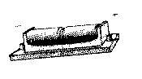
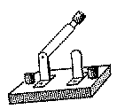

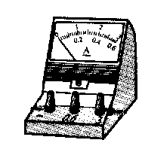
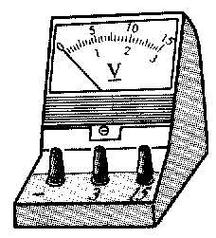
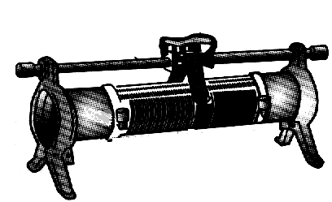
+
C P D
A B

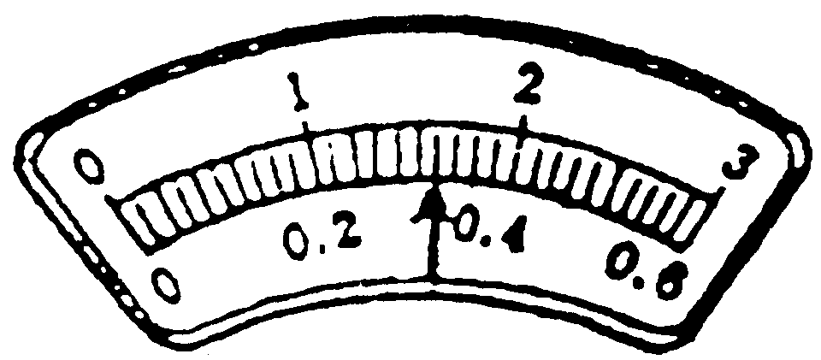

图8-3
（2）某同学在连接滑动变阻器时，由于接线错误使滑动变阻器滑片P移动时不能改变小灯泡的亮暗程度．现就下面两种情况，请你判断该同学是如何连接的?
第一种情况：小灯泡较亮时，他是把两导线的端点分别与滑动变阻器的_____连接．
第一种情况：小灯泡较暗时，他是把两导线的端点分别与滑动变阻器的_____连接．
（3）在正确连接电路并调节滑动变阻器使小灯泡正常发光时，电流表如图乙所示，其读数为_______A，则小灯泡的额定功率是_______W．
2． 实验目的：研究电流做功的多少跟什么因素有关．请用笔画线代替导线或绳，连接图8-4中所示器材（砝码、滑轮、电动机、电流表、电压表、开关、电源和滑动变阻器）．

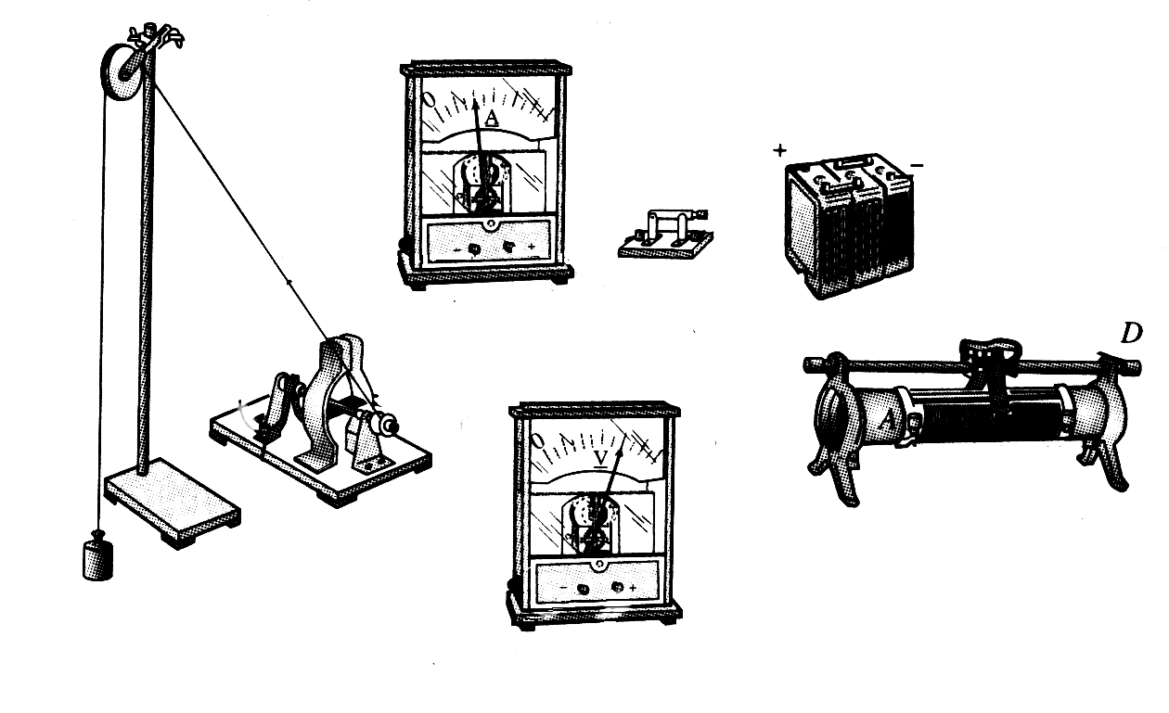
＋
＋
＋
S₂
S₁
L
A
R₁
R₂

图8-5
图8-4
创新题1．如图8-5所示，电源电压U＝6V且保持不变，R₁＝10Ω，R₂是最大阻值为60Ω的滑动变阻器，L是标有“6V’0．72W’’字样的灯泡，灯泡灯丝电阻不变．
（1）当R₂的滑片P到最左端时，要使灯泡L正常发光，S₁、S₂各应处于什么状态?
（2）当S₁、S₂都断开，5分钟内灯泡L消耗的电能是多少?
（3）调节滑动变阻器滑片，闭合S₁、S₂，当电流表示数最小时，整个电路消耗的电功率是多少?

2．图8-6中是家庭中常用的一种灯泡上的铭牌．
PZ-220-25
绿谷牌
2003 I 5
（1）根据它的铭牌，你能知道哪些物理量？
（2）根据铭牌上的信息，通过计算你还能知道哪些物理量？计算说明．
（3）1度电可供这个灯泡正常工作多少小时？

图8-6
3．请阅读下面的内容,然后根据你所学的电学知识,判断该记者的说法是否正确?如果错,错在哪里?应该怎样说?一位电视记者在讲到某工厂上半年共节电5000kW·h的时候，手举一只理发用电吹风机说：“我这只电吹风是500瓦的，也就是0.5千瓦，这个厂节省的电力可以开动10000个这样的电吹风.”

1.额定电压为220V、额定功率为60W、0.27A、807Ω ；2. 8、3、1；3.48、12；4. 15、9；5.6.6×10⁵、44、0.1；7.0.3、7.2、1.08;8.1100、2；8.C 9.B 10.A 11.A 12.A 13.C 14.B 15.C
扩展题1.(1)如图答-12；(2)CD、AB；（3）0.32、1.216
+
C P D
A B

图答-12
2.如图答-13

＋
＋
＋

创新题1.S₁闭合,S₂断开;(2)150 J;(3)1.32W.
2．（1）该灯泡的额定电压为220V，额定功率为25W
（2）该灯泡的正常工作电流为0.114A，正常工作时的电阻为1936Ω
(3)40 h
3.不正确, 这个记者把电功率和电能混淆了.可以说：
①这个厂节省的电能可以使这只0.5千瓦的电吹风工作10000小时.
②这个厂节省的电能可以使10000个这样的吹风机工作1小时。

